Теорема 1. Корневая система вихревого кольца
Кольцо как полный набор корней двучлена z^N = σ(t) и решётка характеров μ_N
Исаев Исхак Хамзатович (ORCID 0009-0003-7299-0701)
Исследовательская программа cycloring · v1.0.0 · Издание монографий
Исследование / Study | CYCLORING
Исследование | CYCLORING — Γ-периоды, цепочка дефектов и синхронное дыхание вихревого кольца
Автор | Исаев Исхак Хамзатович (ORCID 0009-0003-7299-0701)
Версия | 1.0.0 — издание монографий
Дата | 2026-10-08
Код | cycloring/python/cycloring/ (periods · chain · ring · dynamics · ladder · runner · figures)
Данные | cycloring/results/protocols/W1..W7_default.json
Лицензия | LicenseRef-Proprietary-Wild8Highlander-1.0
Содержание
Аннотация
Аннотация 1
Краткие сведения 1
1. Постановка и утверждение 1
2. Доказательство 2
3. Характерное разложение деформаций 2
4. Численный сертификат 2

Примечание: оглавление построено на полях документа. После редактирования щёлкните по оглавлению правой кнопкой мыши и выберите «Обновить поле», чтобы обновить номера страниц.

Аннотация
Монография доказывает, что правильное N-вихревое кольцо с общей радиус-программой r(t) и общей угловой скоростью ν — это в точности полный набор корней одного двучлена z^N = σ(t) с мастер-коэффициентом σ(t) = r(t)^N e^{iNνt}. Вся мгновенная алгебра кольца сворачивается к одному скаляру.
Следствия выписаны полностью: фильтр корней из единицы даёт нулевые суммы степеней S_m = 0 при m < N и S_N = Nσ; линейный импульс тождественно нулевой; группа Галуа циклотомического поля действует на кольцо релябелингом вихрей, а характерное разложение c_m = (1/N)Σ z_k ζ_N^{−mk} выделяет мастер-моду m = 1 и превращает любую деформацию в население старших мод.
Все регистры сертифицированы численно: тождество двучлена держится с нормированной невязкой 6.4·10^{−11}, суммы степеней — 2.9·10^{−14}, импульс — 1.9·10^{−15} (ступень W3 лестницы).

Краткие сведения
Объект | кольцо z_k = r(t) ζ_N^k e^{iνt}, k = 0..N−1
Мастер-коэффициент | σ(t) = r(t)^N e^{iNνt}
Многочлен кольца | F_t(z) = z^N − σ(t)
Фильтр корней из единицы | S_m = 0 (m < N); S_N = Nσ
Действие Галуа | σ_a: ζ_N^k ↦ ζ_N^{ak} — релябелинг вихрей
Численный сертификат | ступень W3: 6.4e−11 / 2.9e−14 / 1.9e−15

1. Постановка и утверждение
Пусть кольцо задано кинематической программой zₖ(t) = r(t) ζ_Nᵏ e^(iν t) с общим радиусом r(t) и общей угловой скоростью ν. Утверждение теоремы — три тождества и одно действие: многочлен кольца есть Fₜ(z) = z^(N) - σ(t); суммы степеней подчинены фильтру корней из единицы; импульс нулевой; группа Галуа переставляет вихри.
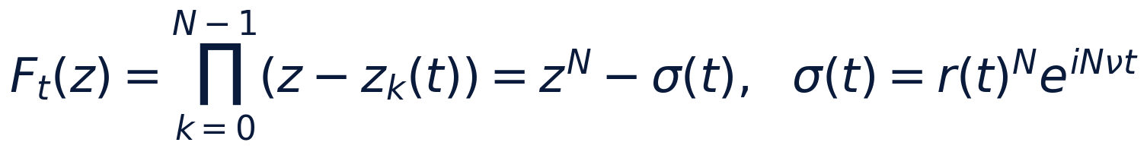

2. Доказательство
Набор {r e^(iν t)ζ_Nᵏ} — полный набор корней двучлена z^(N) = r^(N) e^(iNν t): возведение в N-ю степень стирает ζ_Nᵏ, поскольку ζ_N^(Nk) = 1. Двучлен имеет ровно N корней, все перечислены — тождество доказано. Для сумм степеней раскрываем zₖᵐ = rᵐ e^(imν t)ζ_Nᵐᵏ: сумма — геометрическая, Σₖ ζ_Nᵐᵏ равна N при N vert m и нулю иначе; при 1 ≤ m ≤ N-1 деления нет, значит Sₘ = 0; при m = N все слагаемые равны σ(t) и S_N = Nσ. Импульс — случай m = 1. Автоморфизм ζ_N ↦ ζ_Nᵃ при gcd(a, N) = 1 переводит корень zₖ в корень z_ak mod N — действие Галуа есть релябелинг.
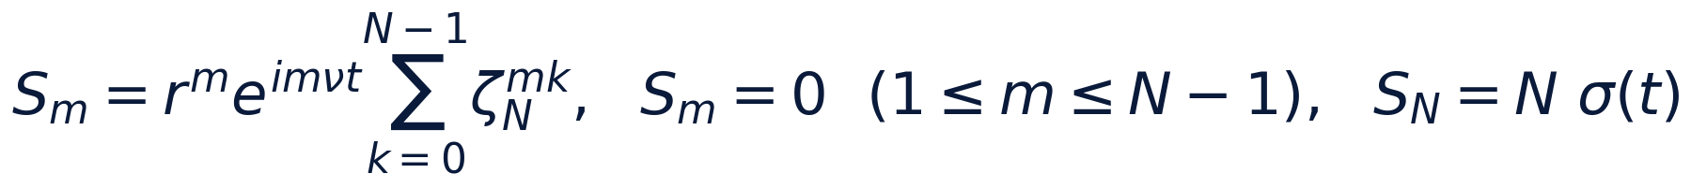

3. Характерное разложение деформаций
Коэффициенты cₘ = (1/N)Σₖ zₖ ζ_N⁻ᵐᵏ — проекции конфигурации на характеры решётки μ_N. У идеального кольца населена только мастер-мода m = 1: c₁ = r e^(iν t), остальные нули (регистр 10⁻¹⁰). Любая деформация ηₖ распределяется по старшим модам, и фильтр корней из единицы работает как дискретное преобразование Фурье на циклотомической решётке. Так алгебраизация кольца получает вычислимую форму: следить за кольцом — значит следить за N комплексными числами cₘ.
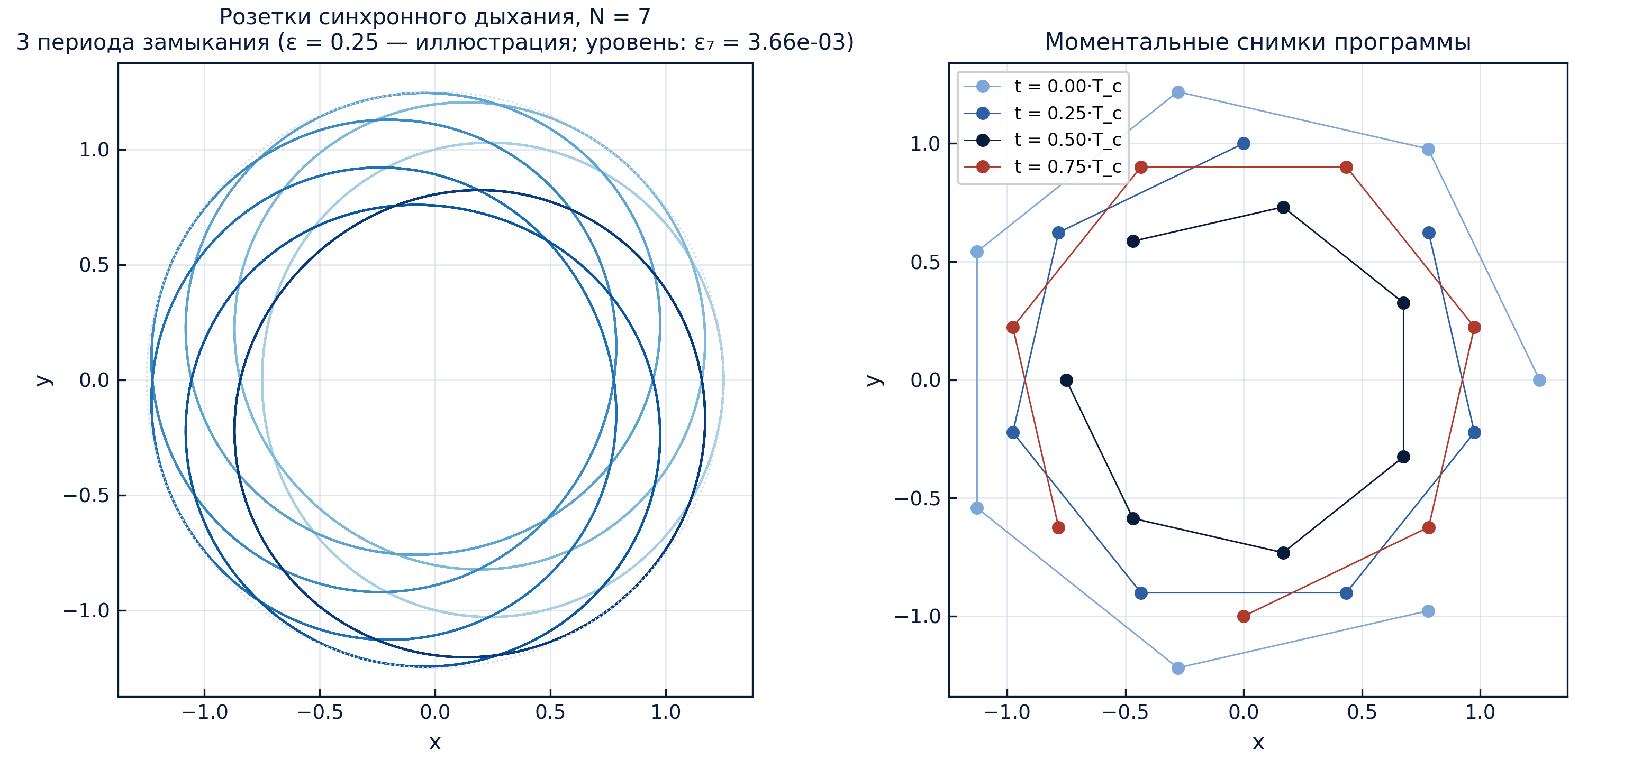
Розетки синхронной программы (иллюстративная амплитуда): траекторная реализация корневой системы.

4. Численный сертификат
Ступень W3 лестницы проверяет тождества теоремы на уровнях N = 7, 9, 15 при повёрнутой фазе θ₀ = 0.3: нормированная невязка двучлена 6.4 · 10⁻¹¹, сумм степеней 2.9 · 10⁻¹⁴, старшей суммы 1.9 · 10⁻¹⁵, импульса 1.9 · 10⁻¹⁵. Допуски ступени — 10⁻¹⁰ и 10⁻¹²; протокол — W3_root_system_default.json.
Регистры ступени W3 (пресет default)
регистр | допуск | результат
двучлен z^N − σ | 1e−10 | 6.4e−11
суммы S_m, m < N | 1e−12 | 2.9e−14
S_N = Nσ | 1e−12 | 1.9e−15
импульс L | 1e−12 | 1.9e−15

